**Lab Report-1**

**Task 1:**

**Input:**

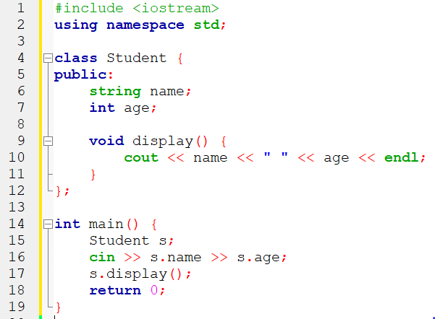

**Output:**



**Task 2:**

**Input:**

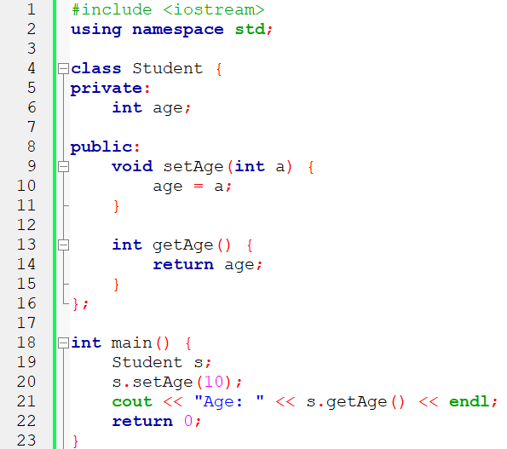

**Output:**



**Task 3:**

**Input:**

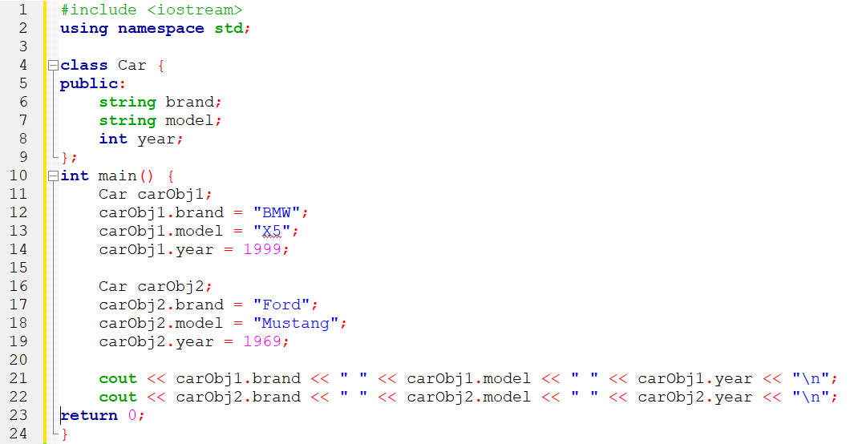

**Output:**

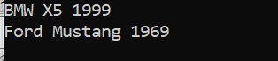

**Task 4:**

**Input:**

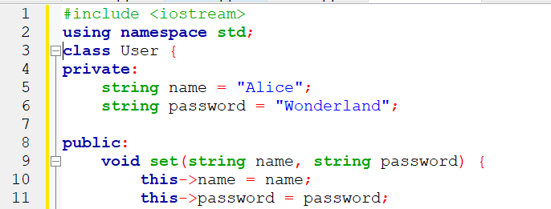

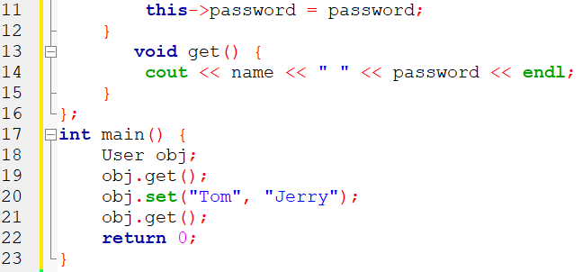

**Output:**

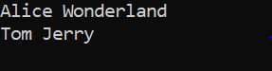

**Task 5:**

**Input:**

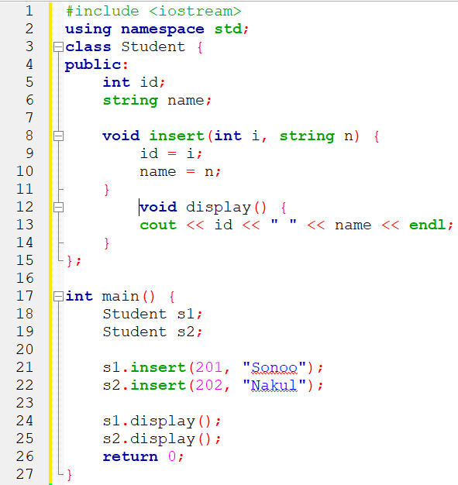

**Output:**

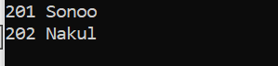

**Task 6:**

**Input:**

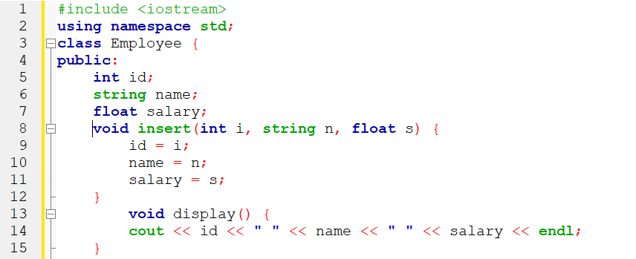

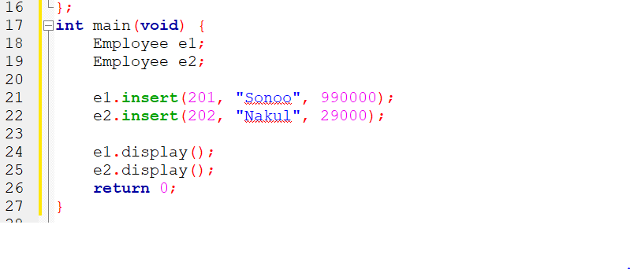

**Output:**

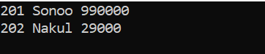

**Task 7:**

**Inpu**t:

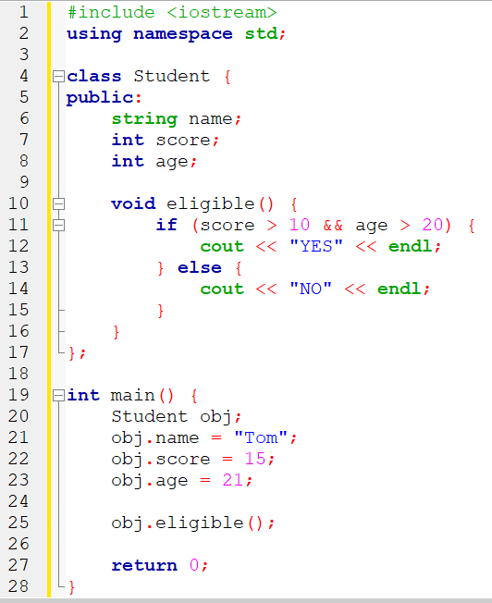

**Output:**



**Task 8:**

**Input:**

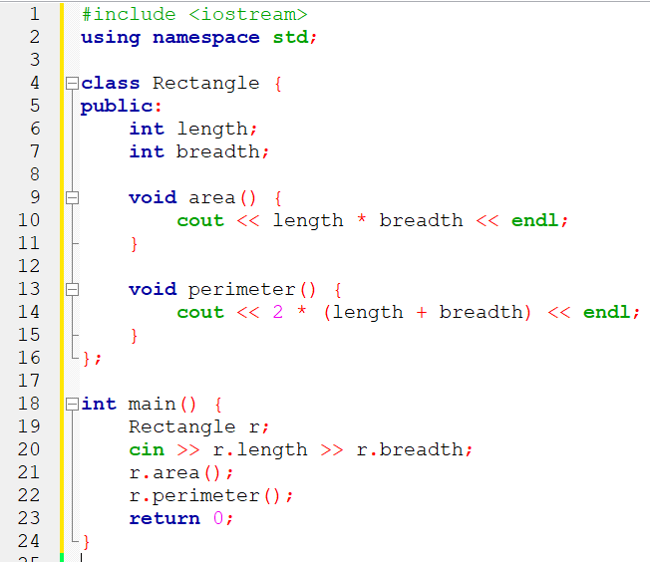

**Output:**

